# Gestion de téléchargement d’Appel d’Offre

# I. Contexte

L’application de gestion de téléchargement d’appel d’offre permet d’ajouter les documents nécessaires pour un appel d’offre donnée. Le visiteur accède au lien attaché à un appel d’offre et fournisse leur information afin d’obtenir un lien de téléchargement.

L’administrateur web d’autre part permet d’ajouter, modifier et supprimer les documents à chaque appel d’offre, il peut ajouter des personnes à notifier aussi lors d’un téléchargement.

# II. Interface Administrateur

## Login

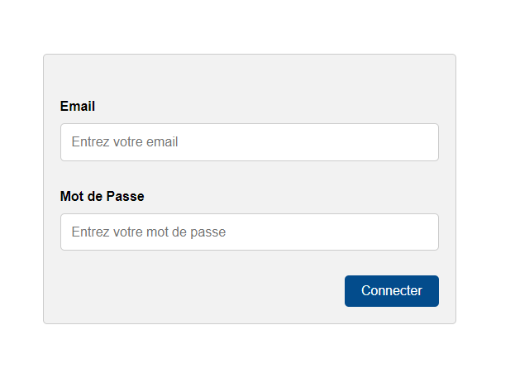Lien: <http://02fidmg.org/admin>

Entrez le login d’administrateur pour accéder à l’interface administrateur.

Les champs avec (*) sont obligatoire.

Erreur :

* « Login invalide » : soit pas d’email enregistré dans la base de données, ou mot de passe incorrecte
* « Erreur serveur » : erreur venant du backend ou de base de données

## Liste des Appels d’offres

Lien: <http://02fidmg.org/ami/1>

Le 1 veut dire page 1. Si c’est /ami/2 signifie page 2. La liste est d’ordre de date décroissante.

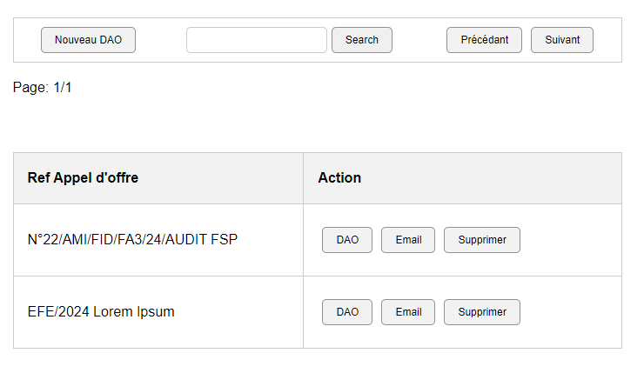

Bouton :

Nouveau DAO : permet de déposer des dossiers sur un référence d’appel d’offre pas encore dans la base de donnée

Search : recherche l’appel d’offre via son référence, il retourne tous les Appel d’offre si on cherche rien « »

Précédant et Suivant : naviguer sur la page précédente et suivante du liste des Appels d’offre

DAO : modifier la description et les dossiers pour la référence correspondante.

Email : gérer les personnes à notifier par email lors des téléchargements des offreurs pour la référence correspondante.

Supprimer : supprimer tous les dossiers, les personnes à notifier et la référence d’appel d’offre correspondante pour cette application.

## Navigation

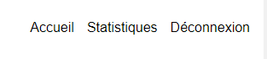

Pour chaque admin authentifié :

L’accueil : retourne à la liste des appels d’offres

Statistiques : montre le nombre de téléchargement dans un période donné.

Déconnexion : pour déconnecter

## Nouveau DAO

Lien: <http://02fidmg.org/ajout>

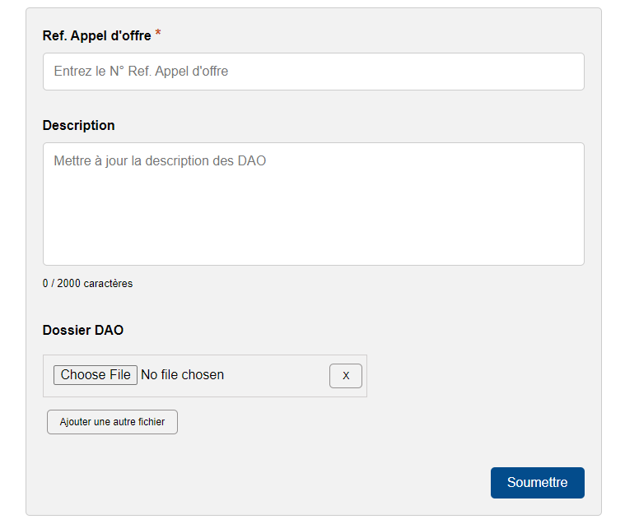

Lorsqu’on clique sur nouveau DAO dans la page de la liste des Appels d’offres, il redirige vers l’ajout des DAO pour une référence pas encore dans la base de donnée.

Les champs Description et Dossier DAO ne sont pas obligatoire, mais la description est limitée à 2000 caractères.

Pour la gestion de fichier, on peut ajouter des fichiers à l’intermédiaire du bouton « Ajouter une autre fichier » et supprimer chaque fichier avec le bouton « X » à côté. Chaque fichier est limité à 3MB au maximum et doit être inclus dans la liste suivante : .jpeg, .png, .pdf, .docs, .doc, .xlxs.

La soumission enregistre les DAO et la réf. Appel d’offre, et redirige vers le lien [http://02fidmg.org/documents/[ref_ami](http://02fidmg.org/documents/%5bref_ami)]

Erreur « Ref. Appel d’Offre existant »

## Modification DAO d’un Appel d’Offre

Lien: http://02fidmg.org/modification_dao/[ref_ami]

Dans la liste des Appels d’offres, cliquer sur le DAO dans une ref_ami correspondante redirige dans la page de modification des DAO et son description. Egalement, quand on soumet dans la page Nouveau DAO, il redirige également là-bas.

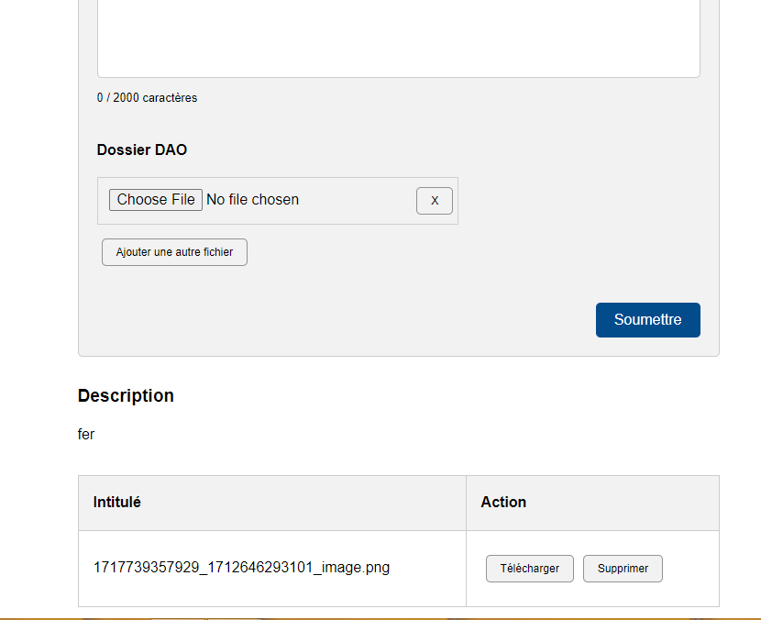

On a le même formulaire que le nouveau DAO, mais au lieu d’ajouter, ça sert à mettre à jour la description et ajouter de nouveau DAO.

Tout au fond d’en bas, la liste des DAO pour l’appel d’offre correspondant s’affiche et on peut le télécharger et le supprimer.

Juste au-dessus de formulaire, on peut copier le lien pour lesquels les offreurs peuvent compléter un formulaire pour télécharger ces documents.

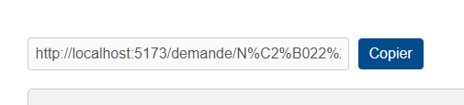

## Liste des superviseurs pour un Appel d’Offre

Le bouton « Email » de chaque réf. appel d’offre de la page de la liste d’ami redirige dans la liste des personnes à notifier lors d’un téléchargement de cet appel d’offre d’un offreur.

Lien: http://02fidmg.org/ superviseur/[ref_ami]

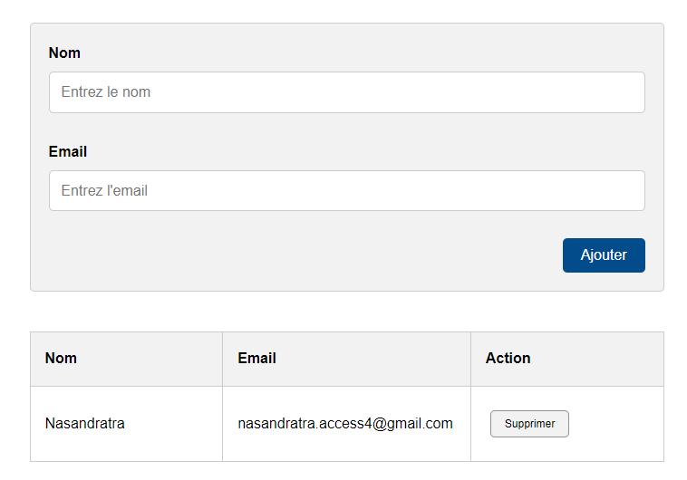

## Statistiques

Lien : http://02fidmg.org/ statistiques /

# Interface visiteur